**Приложение 2**

**Ознакомление с новым материалом.**

**Макроскопическое строение древесины.**

**Заболонь, ядро, спелая древесина.**

Древесина наших лесных пород окрашена обычно в светлый цвет. При этом у отдельных пород вся масса древесины окрашена в один цвет (ольха, береза, граб), у других центральная часть имеет более темную окраску (дуб, лиственница, сосна) (Рисунок 1).

***Законспектировать:*** *Темноокрашенная часть ствола называется ядром, а светлая периферическая – заболонью.*

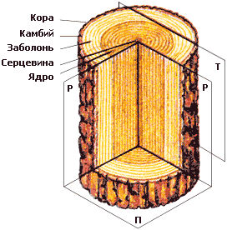

*Рисунок 1. – Основные части ствола и главные разрезы: П – поперечный, Р – радиальный, Т – тангенциальный/*

***Законспектировать:*** *В том случае, когда центральная часть ствола отличается меньшим содержанием воды, т. е. является более сухой, ее называют спелой древесиной, а породы – спелодревесными. Породы, имеющие ядро, называют ядровыми. Остальные породы, у которых нет различия между центральной и периферической частью ствола ни по цвету, ни по содержанию воды, называют заболонными (безъядровыми).*

***Законспектировать, пользуясь базовым учебником:*** *Из древесных пород ядро имеют: хвойные – сосна, лиственница, кедр; лиственные – дуб, ясень, ильм, тополь. Спелодревесными породами являются из хвойных ель и пихта, из лиственных бук и осина. К заболонным породам относятся лиственные: береза, клен, граб, самшит.*

***Законспектировать:*** *Однако у некоторых безъядровых пород (береза, бук, осина) наблюдается потемнение центральной части ствола. В этом случае темная центральная зона называется ложным ядром.*

Молодые деревья всех пород не имеют ядра и состоят из заболони. Лишь с течением времени образуется ядро за счет перехода заболонной древесины в ядровую.

Ядро образуется за счет отмирания живых клеток древесины, закупорки водопроводящих путей, отложения дубильных, красящих веществ, смолы, углекислого кальция. В результате этого изменяются цвет древесины, ее масса и показатели механических свойств. Ширина заболони колеблется в зависимости от породы, условий произрастания. У одних пород ядро образуется на третий год (тис, белая акация), у других – на 30 – 35-й год (сосна). Поэтому заболонь у тиса узкая, у сосны широкая.

Переход от заболони к ядру может быть резким (лиственница, тис) или плавным (орех грецкий, кедр). В растущем дереве заболонь служит для проведения воды с минеральными веществами от корней к листьям, а ядро выполняет механическую функцию. Древесина заболони легко пропускает воду, менее стойка против загнивания, поэтому при изготовлении тары под жидкие товары использовать заболонь следует ограниченно.

**Годичные слои, ранняя и поздняя древесина.**

***Законспектировать:*** *На поперечном разрезе видны концентрические слои, расположенные вокруг сердцевины. Эти образования представляют собой ежегодный прирост древесины. Называются они годичными слоями. На радиальном разрезе годичные слои имеют вид продольных полос, на тангентальном – извилистых линий* (Рисунок 2).

Годичные слои нарастают ежегодно от центра к периферии и самым молодым слоем является наружный. По числу годичных слоев на торцевом разрезе на комле можно определить возраст дерева.

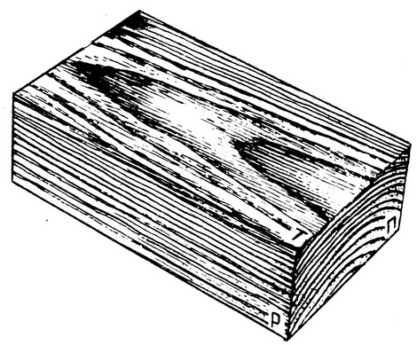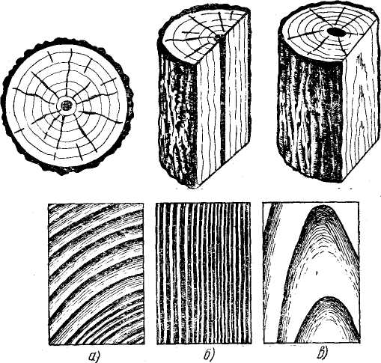

*Рисунок 2 – Вид годичных слоев на главных разрезах: П – поперечном, Р – радиальном, Т – тангенциальном.*

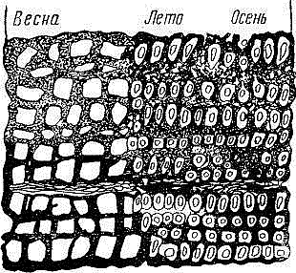

*Рисунок 3 – ранняя и поздняя древесина*

Ширина годичных слоев зависит от породы, условий роста, положения в стволе (Рисунок 3). У одних пород (быстрорастущих) годичные слои широкие (тополь, ива), у других – узкие (самшит, тис). В нижней части ствола расположены наиболее узкие годичные слои, вверх по стволу ширина слоев увеличивается, так как рост дерева происходит и в толщину и в высоту, что приближает форму ствола к цилиндру.

У одной и той же породы ширина годичных слоев может быть различной. При неблагоприятных условиях роста (засуха, морозы, недостаток питательных веществ, заболоченные почвы) образуются узкие годичные слои.

Иногда на двух противоположных сторонах ствола годичные слои имеют неодинаковую ширину. Например, у деревьев, растущих на опушке леса, на стороне, обращенной к свету, годичные слои имеют большую ширину. Вследствие этого сердцевина у таких деревьев смещена в сторону и ствол имеет эксцентричное строение.

Некоторым породам свойственна неправильная форма годичных слоев. Так, на поперечном разрезе у граба, тиса, можжевельника наблюдается волнистость годичных слоев.

***Законспектировать:*** *Каждый годичный слой состоит из двух частей – ранней и поздней древесины: ранняя древесина (внутренняя) обращена к сердцевине, светлая и мягкая; поздняя древесина (наружная) обращена к коре, темная и твердая.*

Различие между ранней и поздней древесиной ясно выражено у хвойных и некоторых лиственных пород.

***Законспектировать:*** *Ранняя древесина образуется в начале лета и служит для проведения воды вверх по стволу; поздняя древесина откладывается к концу лета и выполняет в основном механическую функцию. От количества поздней древесины зависят ее плотность и механические свойства.*

**Сердцевинные лучи, сердцевинные повторения.**

***Законспектировать:*** *На поперечном разрезе некоторых пород хорошо видны невооруженным глазом светлые, часто блестящие, направленные от сердцевины к коре линии – сердцевинные лучи* (Рисунок 4, а).

Сердцевинные лучи имеются у всех пород, но видны лишь у некоторых.

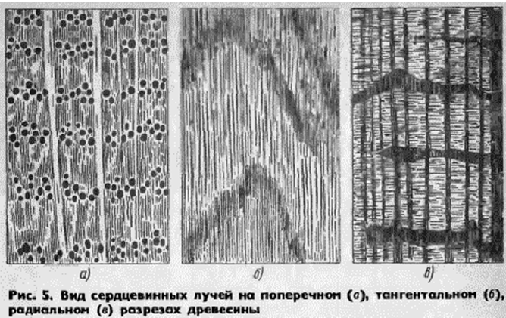

*Рисунок 4 – Вид сердцевинных лучей на главных разрезах (дуб): а – поперечный; б – тангенциальный; в – радиальный/*

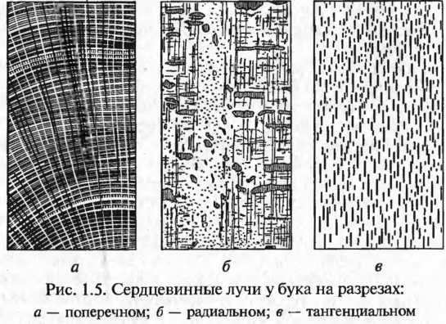

*Рисунок 5 – Вид сердцевинных лучей на главных разрезах (бук): а – поперечный; б – тангенциальный; в – радиальный.*

По ширине сердцевинные лучи могут быть очень узкие, не видимые невооруженным глазом (у самшита, березы, осины, груши и всех хвойных пород); узкие, трудно различимые (у клена, вяза, ильма, липы); широкие, хорошо видимые невооруженным глазом на поперечном разрезе. Широкие лучи бывают настоящие широкие (у дуба, бука) и ложноширокие – пучки сближенных узких лучей (у граба, ольхи, орешника).

***Законспектировать:*** *На тангенциальном разрезе они видны в виде темных штрихов с заостренными концами или в виде чечевицеобразных полосок, размещенных вдоль волокон* (Рисунок 4, б).

***Законспектировать:*** *На радиальном разрезе сердцевинные лучи заметны в виде светлых блестящих полосок или лент, расположенных поперек волокон (Рисунок 4, в). Сердцевинные лучи могут иметь окраску светлее или темнее окружающей древесины.*

Ширина лучей колеблется от 0,015 до 0,6 мм.

Сердцевинные лучи в срубленной древесине создают красивый рисунок (на радиальном разрезе), что имеет значение при выборе древесины в качестве декоративного материала.

В растущем дереве сердцевинные лучи служат для проведения воды в горизонтальном направлении и для хранения запасных питательных веществ.

Количество сердцевинных лучей зависит от породы: у лиственных пород сердцевинных лучей примерно в 2-3 раза больше, чем у хвойных.

***Законспектировать:*** *На торцевом разрезе древесины некоторых пород можно видеть рассеянные темные пятнышки бурого, коричневого цвета, расположение ближе к границе годичного слоя. Эти образования называются сердцевинными повторениями. Сердцевинные повторения образуются вследствие повреждения камбия насекомыми или морозом и напоминают по цвету сердцевину.*

**Сосуды**.

***Законспектировать:*** *На поперечном (торцевом) разрезе лиственных пород видны отверстия, представляющие сечения сосудов – трубок, каналов разной величины, предназначенных для проведения воды.*

По величине сосуды делят на крупные, хорошо видимые невооруженным глазом, и мелкие, не видимые невооруженным глазом.

***Законспектировать:*** *Крупные сосуды чаще всего расположены в ранней древесине годичных слоев и на поперечном разрезе образуют сплошное кольцо из сосудов. Такие лиственные породы называются кольцесосудистыми. У кольцесосудистых пород в поздней древесине мелкие сосуды собраны в группы, ясно заметные благодаря светлой окраске. Если мелкие и крупные сосуды равномерно распределены по всей ширине годичного слоя, то такие породы называются рассеяннососудистыми лиственными породами.*

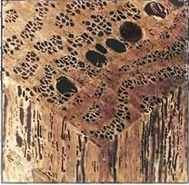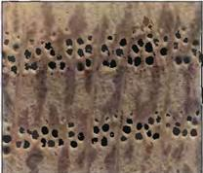

1 2 3

*Рисунок 6 – древесные клетки лиственной древесины; 2 – кольцесосудистая древесина; 3 – рассеяннососудистая древесина.*

У кольцесосудистых лиственных пород годичные слои хорошо заметны из-за резкого различия между ранней и поздней древесиной. У лиственных рассеяннососудистых пород такого различия между ранней и поздней древесиной не наблюдается и поэтому годичные слои заметны плохо.

***Законспектировать, пользуясь базовым учебником:***У лиственных *кольцесосудистых* пород мелкие сосуды в поздней древесине образуют следующие типы группировок (рис. 1.6): радиальная – в виде светлых радиальных полос (Рисунок 7,а) – *дуб, каштан*; тангенциальная – мелкие сосуды образуют светлые волнистые линии, расположенные параллельно границе годичного слоя (Рисунок 7, б) – *ильм, вяз, карагач*; *рассеянная* – мелкие сосуды в поздней древесине собраны в светлые точки или черточки (Рисунок 7, в).

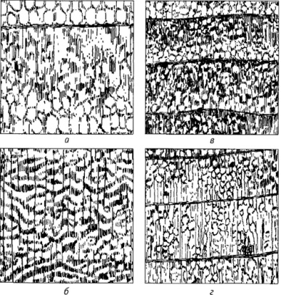

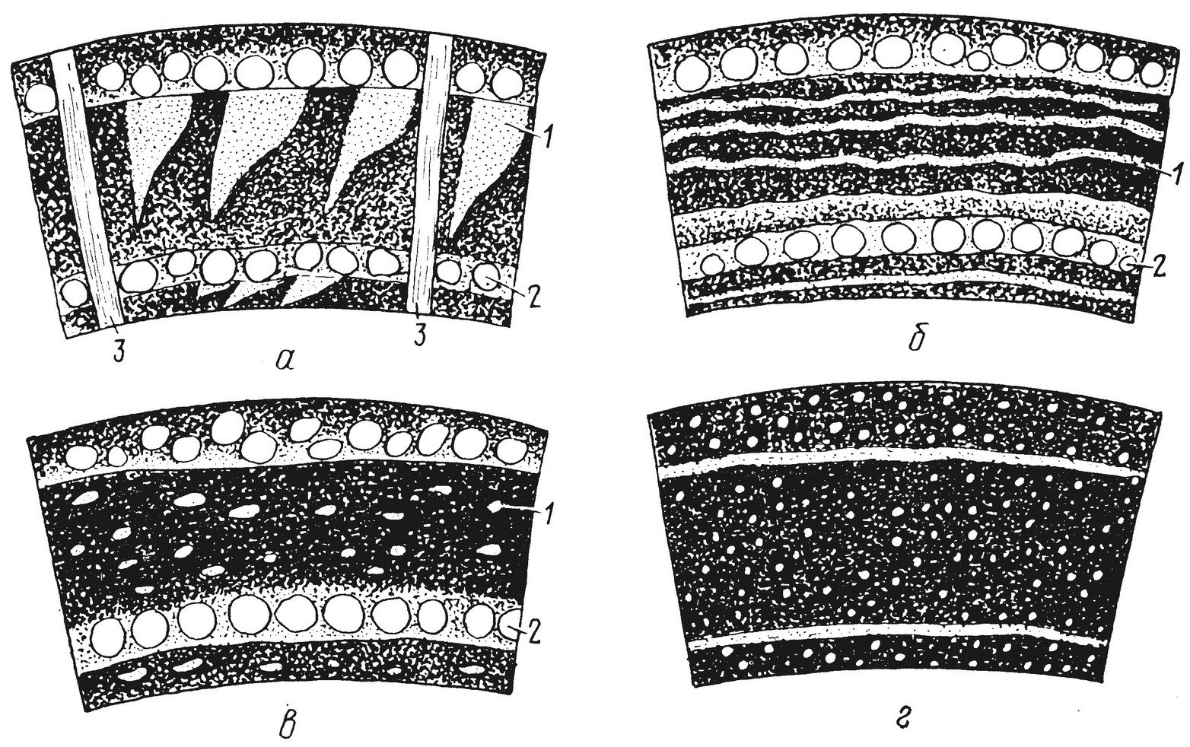*Рисунок 7 – Типы группировок мелких сосудов в древесине лиственных пород: а – радиальная (дуб), б – тангенциальная (ильм), в – рассеянная (ясень), г – расположение сосудов у лиственных рассеянососудистых пород.*

На радиальном и тангенциальном разрезах крупные сосуды имеют вид продольных бороздок. Диаметр крупных сосудов колеблется от 0,2 до 0,4 мм, мелких – от 0,015 до 0,1 мм. Длина сосудов чаще бывает не более 10 см, но у дуба достигает нескольких метров. Объем сосудов в зависимости от породы колеблется от 7 до 43 %.

***Законспектировать, пользуясь базовым учебником:*** *Лиственные рассеянососудистые породы – береза, осина, липа.*

Сосуды понижают прочность древесины, так как являются слабыми элементами. Они облегчают проницаемость древесины жидкостями и газами в продольном направлении.

**Смоляные ходы**.

***Законспектировать:*** *Характерная особенность строения древесины хвойных пород – смоляные ходы. Различают смоляные ходы вертикальные и горизонтальные. Горизонтальные проходят по сердцевинным лучам. Вертикальные смоляные ходы – тонкие узкие каналы, заполненные смолой. На поперечном разрезе вертикальные смоляные ходы видны в виде светлых точек, расположенных в поздней древесине годичного слоя; на продольных разрезах смоляные ходы заметны в виде темных штрихов, направленных вдоль оси ствола.*

Количество и размер смоляных ходов зависят от породы древесины. У древесины сосны смоляные ходы крупные и многочисленные, у древесины лиственницы – мелкие и немногочисленные.

Смоляные ходы занимают небольшой объем древесины ствола (0,2-0,7%) и поэтому не оказывают существенного влияния на свойства древесины. Они имеют значение при подсочке, когда из растущих деревьев получают смолу (живицу).

По количеству смоляных ходов на первом месте стоит сосна, далее следует кедр, затем лиственница и ель. У двух последних смоляные ходы занимают не более 0,2 % общего объема древесины. Однако и у пород с крупными и многочисленными смоляными ходами они занимают менее 1 % общего объема древесины.

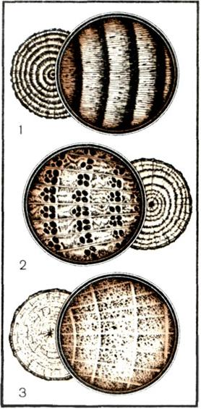

*Рисунок 8 – Типы строения древесных пород:1 – хвойные (сосна, ель, лиственница и др.); 2 – лиственные кольцесосудистые (дуб, вяз, ясень и др.); 3 – лиственные рассеннососудистые – (береза, осина, липа и др.).*